|  |  |  |  |  |
| --- | --- | --- | --- | --- |
|  | | FAKULTA ELEKTROTECHNICKÁ  KATEDRA FYZIKY | | |
| LABORATORNÍ CVIČENÍ Z FYZIKY | | | | |
| Jméno  Ondřej Hlaváček | | | | Datum měření  9. 10. 2024 |
| Semestr  Zimní 2024 | | | Ročník  2. | Datum odevzdání  1. 12. 2024 |
| Studijní skupina  3 | | | Laboratorní skupina  2011L | Klasifikace |
| Číslo úlohy  3 | Název úlohy  Stanovení součinitele tepelné vodivosti kovů | | | |

Obsah:

2. Úkol měření 3

3. Seznam použitých přístrojů a pomůcek 3

4. Tabulky naměřených hodnot, zpracování 4

4.1. Tabulky naměřených hodnot 4

4.2. Příklady výpočtu 5

4.2.1. Příklad výpoču průřezu tyčí 5

4.2.2. Příklady výpočtu součinitele *λ* a nejistoty *u*(*λ*) 6

4.3 Výsledné hodnoty pro měď: 7

4.4 Výsledné hodnoty pro hliník 7

5. Graf(y) 8

6. Zhodnocení výsledku měření 9

7. Seznam použité literatury 9

8. Kopie záznamu s naměřenými hodnotami 10

# Úkol měření

1. Stanovte hodnoty součinitele tepelné vodivosti mědi a slitiny hliníku, naměřené hodnoty porovnejte s tabulkovými.

2. Vypracujte graf závislosti teplotního spádu na čase.

# Seznam použitých přístrojů a pomůcek

* Digitální teploměr Greisinger GMH 3230
  + Typ sondy: K
  + Použitý rozsah *ΔT*range: -199,9 – 999,9 °C
  + Přesnost (T $≥$-60 °C): *δ*T*value* = ±0,03%, *δ*Trange = ±0,05%
* Multimetr Mastech MY65 – použit jako DC voltmetr
  + Použitý rozsah: *U*range = 20 V
  + Rozlišení: *U*resolution = 1 mV
  + Přesnost: *δU*value = ± 0,1 %, *NU* = ± 3 digity
* Multimetr – DC Ampérmetr Mastech MY65
  + Použitý rozsah: *I*range = 10 A
  + Rozlišení: *I*resolution = 1 mA
  + Přesnost: *δI*value = ± 2,5 %, *NI* =± 10 digitů
* Posuvné měřítko
  + Přesnost: 0,02 mm
  + Rozsah: 0,00 – 150,00 mm

# Tabulky naměřených hodnot, zpracování

## Tabulky naměřených hodnot

Tabulka č. 1 obsahuje naměřené parametry hliníkové (Al) a měděnné (Cu) tyče o průměru *dCu*, *dAl* a délek *ΔxCu*, *ΔxAl* a z toho spočtené průřezy *SCu*, *SAl*. Příklad výpočtu průřezů *SCu*, *SAl* je uveden v 4.2.

Tabulka č. 2 obsahuje naměřené parametry hliníkové tyče, pro časy *t* hodnoty rozdílu teplot *ΔT*, napětí *U* a proud *I*.

|  |  |
| --- | --- |
| *dCu* (mm) | 10,00 |
| *ΔxCu*(mm) | 100,00 |
| *SCu* (mm2) | 78,54 |
| *dAl* (mm) | 10,00 |
| *ΔxAl* (mm) | 100,00 |
| *SAl* (mm2) | 78,54 |

Tab. - Fyzické rozměry měřených tyčí

|  |  |  |  |
| --- | --- | --- | --- |
| Hodnoty teplotního spádu Al tyče | | | |
| *t* (min) | *∆T* (°C) | *U* (V) | *I* (A) |
| 0 | 10,4 | 0,000 | 0,000 |
| 1 | 25,0 | 11,784 | 1,000 |
| 2 | 38,0 | 11,784 | 0,999 |
| 3 | 43,0 | 11,784 | 0,999 |
| 4 | 48,2 | 11,784 | 0,999 |
| 5 | 52,2 | 11,783 | 0,998 |
| 6 | 55,1 | 11,783 | 0,998 |
| 7 | 57,6 | 11,782 | 0,998 |
| 8 | 59,5 | 11,782 | 0,997 |
| 9 | 61,0 | 11,781 | 0,997 |
| 10 | 62,0 | 11,780 | 0,997 |
| 11 | 63,3 | 11,780 | 0,997 |
| 12 | 64,0 | 11,780 | 0,997 |
| 13 | 64,8 | 11,780 | 0,997 |
| 14 | 65,9 | 11,779 | 0,997 |
| 15 | 66,4 | 11,779 | 0,996 |
| 16 | 67,0 | 11,779 | 0,996 |
| 17 | 67,4 | 11,779 | 0,996 |
| 18 | 68,0 | 11,778 | 0,996 |
| 19 | 68,4 | 11,778 | 0,996 |
| 20 | 68,8 | 11,778 | 0,996 |
| 21 | 68,9 | 11,778 | 0,996 |
| 22 | 69,2 | 11,778 | 0,996 |
| **23** | **69,3** | **11,778** | **0,995** |

Tab. 2 – Naměřené hodnoty ΔT, U a I pro Al tyč

Tabulka č. 3 obsahuje naměřené parametry měďenné tyče, pro časy *t* hodnoty rozdílu teplot *ΔT*, napětí *U* a proud *I*.

|  |  |  |  |
| --- | --- | --- | --- |
| Naměřené hodnoty teplotního spádu Cu tyče | | | |
| *t* (min) | *∆T* (°C) | *U* (V) | *I* (A) |
| 0 | 5,5 | 0,000 | 0,000 |
| 1 | 14,9 | 11,816 | 0,976 |
| 2 | 21,2 | 11,809 | 0,976 |
| 3 | 24,6 | 11,808 | 0,975 |
| 4 | 26,1 | 11,809 | 0,975 |
| 5 | 27,4 | 11,809 | 0,975 |
| 6 | 28,6 | 11,806 | 0,975 |
| 7 | 29,3 | 11,807 | 0,976 |
| 8 | 30,3 | 11,805 | 0,975 |
| 9 | 31,3 | 11,806 | 0,975 |
| 10 | 31,9 | 11,805 | 0,975 |
| 11 | 32,0 | 11,803 | 0,975 |
| 12 | 31,7 | 11,802 | 0,975 |
| 13 | 31,4 | 11,801 | 0,974 |
| 14 | 31,6 | 11,801 | 0,975 |
| **15** | **31,7** | **11,802** | **0,975** |

Tab. 3 – Naměřené hodnoty t, ΔT, U a I pro Cu tyč

## Příklady výpočtu

*Pozn.: Do všech vztahů je dosazováno v základních jednotkách, až na vyjímky.*

### 4.2.1. Příklad výpoču průřezu tyčí

Výpočet průřezu $S_{Cu}$ měďenné tyče z průměru $d_{Cu}$ měděnné tyče.

$$S_{Cu}=\frac{{d_{Cu}}^{2}}{4}∙π=\frac{{({10}^{-2})}^{2}}{4}∙π=78,54∙{10}^{-6} m^{2}$$

### 4.2.2. Příklady výpočtu součinitele *λ* a nejistoty *u*(*λ*)

Níže jsou uvedeny příklady výpočtu teplotního součinitele vodivosti mědi *λ*Cu, nejisoty napětí $u(U)$, nejistoty proudu $u(I)$, nejistoty rozdílu teplot $u(ΔT)$ kombinovaná standardní nejistota $u\left(λ_{Cu}\right)$.

Nejistoty typu B pro digitální měřící přístroje jsou uvedené níže, využíváme obou vzorců pro nejistotu digitálního měřícího přístroje (viz 7.3). První vzorec je součtem absolutní chyby z naměřené hodnoty $\frac{δ_{value}}{100}∙U_{value}$ a rozlišení přístroje $N∙U_{resolution}$.

Celková absolutní chyba je podělena $\sqrt{3}$, tak abychom dostali nejisotu *u*. Druhý typ vzorce je stejný až na chybu rozlišení, která je dána jako relativní chyba z rosahu $δ_{range}$ v %, ta se násobí rozsahem. Ve vzorci je $ΔT$ uvažováno jako hodnota rozdílu teplot a ne jako absolutní chyba.

$$u\left(U\right)=\frac{\frac{δ_{value}}{100}∙U_{value}+N∙U_{resolution}}{\sqrt{3}}=\frac{\frac{0,1}{100}∙11,802+3∙{10}^{-3}}{\sqrt{3}}=±0,0086\text{ V}$$

$$u\left(I\right)=\frac{\frac{{δI}_{value}}{100}∙I_{value}+N_{I}∙I_{resolution}}{\sqrt{3}}=\frac{\frac{2,5}{100}∙0,975+10∙{10}^{-3}}{\sqrt{3}}=±0,0072 A$$

$$u\left(ΔT\right)=\frac{\frac{δ_{value}}{100}∙{ΔT}_{value}+\frac{δ_{range}}{100}∙{ΔT}_{range}}{\sqrt{3}}=\frac{\frac{0,03}{100}∙31,7+\frac{0,05}{100}∙999,9}{\sqrt{3}}=±0,29 °C$$

Nejistoty $u\left(S\right)$ a $u(Δx)$ spojené s měřením velikosti tyčí – průřez *S* a délka *Δx*, nejistota průřezu je standardní kombinovaná nejistota veličiny závislé na jendé proměnné, vzorec použitý na výpočet průřezu *S* je uveden v kapitole 4.2.1.

$$u\left(S\right)=\sqrt{{\left(\frac{∂S}{∂d}∙u\left(d\right)\right)}^{2}}=\frac{d}{2}∙u(d)=\frac{0,01}{2}=5,8∙{10}^{-8}m^{2}$$

$$u(Δx) =\frac{Δ(Δx)}{\sqrt{3}}=\frac{0,02∙{10}^{-3}}{\sqrt{3}}=1,2∙{10}^{-6} m$$

Výpočet kombinované nejistoty: $x_{i}$ jsou proměnné funkce $λ$, které jsou závislé na parametrech podle vzorce pro teplotní součinitel vodivosti $λ = \frac{U∙I∙Δx}{S∙ΔT}$, *i* je index proměnné a $N$ = 5 počet proměnných. Množina proměnných $X(λ) ={\{x_{i}\}}_{i=1}^{i=5}=\{x_{1},x_{2},..., x_{5}\}=\{U,I,Δx,S,ΔT\}$

$$u\left(λ\left(U,I,Δx,S,ΔT\right)\right)=\sqrt{\sum_{i=1}^{i=N}{{\left(\frac{∂λ}{∂x_{i}}∙u\left(x_{i}\right)\right)}^{2}}}=\sqrt{\sum_{i=1}^{i=5}{{\left(\frac{∂λ}{∂x_{i}}∙u\left(x_{i}\right)\right)}^{2}}}$$

$$=\sqrt{{\left(\frac{∂λ}{∂U}∙u\left(U\right)\right)}^{2}+{\left(\frac{∂λ}{∂I}∙u\left(I\right)\right)}^{2}+{\left(\frac{∂λ}{∂Δx}∙u\left(Δx\right)\right)}^{2}+{\left(\frac{∂λ}{∂S}∙u\left(S\right)\right)}^{2}+{\left(\frac{∂λ}{∂ΔT}∙u\left(ΔT\right)\right)}^{2}}$$

$$=\sqrt{{\left(\frac{IΔx}{SΔT}∙u\left(U\right)\right)}^{2}+{\left(\frac{UΔx}{SΔT}∙u\left(I\right)\right)}^{2}+{\left(\frac{UI}{SΔT}∙u\left(Δx\right)\right)}^{2}+{\left(-\frac{UIΔx}{S^{2}ΔT}∙u\left(S\right)\right)}^{2}+{\left(-\frac{UIΔx}{S{ΔT}^{2}}∙u\left(ΔT\right)\right)}^{2}}$$

$$u\left(λ\right)=\sqrt{{\left(\frac{11,802∙0,100}{78,54∙{10}^{-6}∙31,7}⋅0,0086\right)}^{2}+...}=5,5 Wm^{-1}K^{-1}$$

## 4.3 Výsledné hodnoty pro měď:

$$u\left(λ_{Cu}\right)=±5,5 Wm^{-1}K^{-1}$$

$$λ_{Cu}=\frac{UIΔx}{SΔT}=\frac{11,802∙0,975∙0,1}{7,854∙{10}^{-5}∙31,7}=462,2 Wm^{-1}K^{-1}$$

## 4.4 Výsledné hodnoty pro hliník

*Výpočty jsou stejné jako pro měď.*

$$u\left(λ\right)=1,8 Wm^{-1}K^{-1}$$

$$λ_{Al}=\frac{U∙I∙Δx}{S∙ΔT}=\frac{11,778∙0,995∙0,1}{7,854∙{10}^{-5}∙69.3}=215,3 Wm^{-1}K^{-1}$$

# Graf(y)

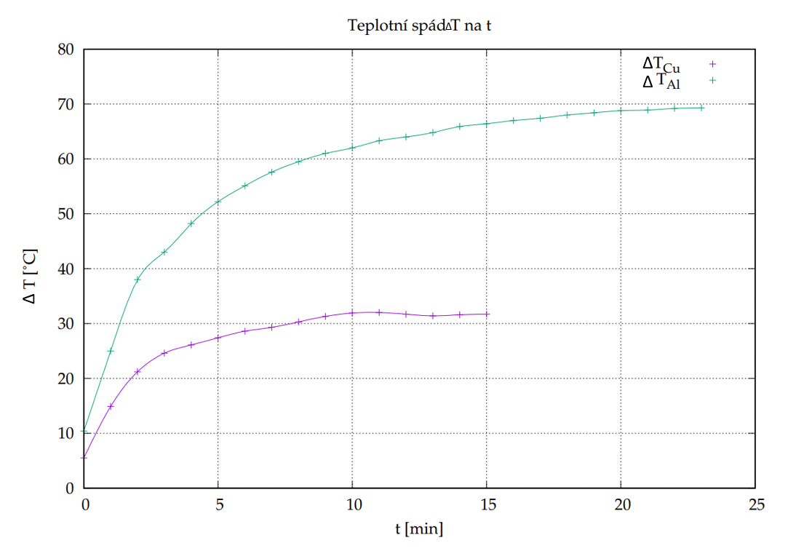Níže je graf Teplotního spádu *ΔT* jako funkce času *t*. Rovnými čarami byl nakreslen odhad asymptoty ustálené hodnoty *ΔT.*

ΔTAl (ustálená) = 33 °C

ΔTCu (ustálená) = 70 °C

Graf 1 – Závislost teplotního spádu ΔT na čase t

*Graf vykreslen pomocí webového nástroje:* [*https://planck.fel.cvut.cz/praktikum/grafy/grafy.php*](https://planck.fel.cvut.cz/praktikum/grafy/grafy.php)

# Zhodnocení výsledku měření

Součinitel tepelné vodivosti měděnné tyče byl naměřen*:*

*λCu* = 462,2 ± 5,5 Wm-1K-1

a součinitel tepelné vodivosti hliníkové tyče byl naměřen:

*λAl* = 215,3 ± 1,8 Wm-1K-1

Tabulkové hodnoty (Zdroj: viz 7.1) jsou:

*λCu* = 395 Wm-1K-1

*λAl* = 229 Wm-1K-1

Změřený součinitel tepelné vodivosti hliníku se příliš neliší od tabulkové hodnoty. Naměřený součinitel tepelné vodivosti mědi se od tabulkové hodnoty poměrně odchyluje (rozdíl je větší než 50 Wm-1K-1), což může být způsobený nedostatečnou dobou ustálení, nebo větším ohřátím spodní kádinky s chladnou vodou.

Z grafu závislosti teplotního spádu na čase je zřejmé, že teplotní spád měďenné tyče se rychleji ustálil než teplotní spád tyče hliníkové, Z grafu je také možno zjistit, že na hliníkové tyči byl větší úbytek teploty než na měďenné tyči, což je důsledkem menší tepelné vodivosti oproti mědi.

Asymptota pro graf teplotního spádu měďenné tyče je *ΔTCu* = 70 °C

Asymptota pro graf teplotního spádu hliníkové tyče je *ΔTAl* = 33 °C

# Seznam použité literatury

1. Zadání laboratorní úlohy Stanovení součinitele tepelné vodivosti kovů (29. září 2015, Milan Červenka)- <https://planck.fel.cvut.cz/praktikum/downloads/navody/souctepvod.pdf>
2. Webovy nástroj na kreslení grafů: <https://planck.fel.cvut.cz/praktikum/grafy/grafy.php>
3. Zpracování fyzikálních měření (26. prosince 2020, Milan Červenka) - <https://planck.fel.cvut.cz/praktikum/downloads/navody/zpracdat.pdf>

# Kopie záznamu s naměřenými hodnotami

Hodnoty byly zadávány přímo do tabulkového editoru MS Excel:

